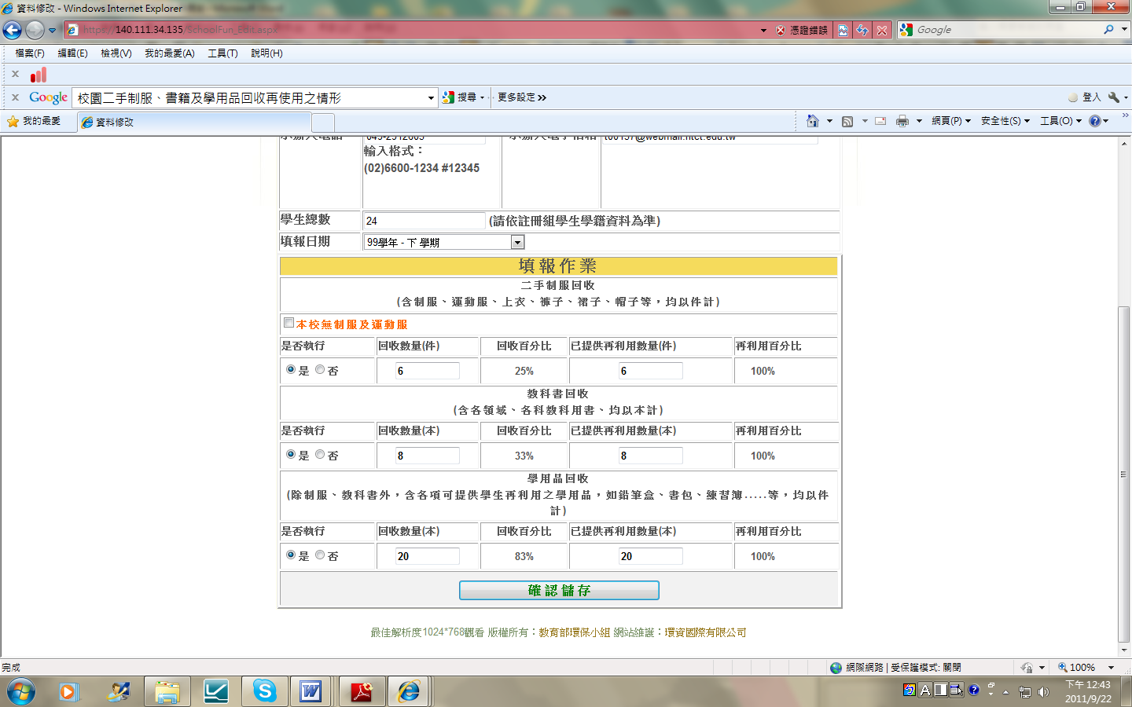
校園二手制服、書校園二手制服、書籍及學用品回收再使用之情形皆達70%以上執行率學用品回收再使用之情形

